報告文章實務
張三
壹、前言
主從架構或主機密集集中式架構：主機或伺服器則應考量在應用上需分擔多少個nodes的存取以決定頻寬的需求。一般應用上的規劃，亦即在主機上規劃以較高速的連線。也可以以另一種方式規劃，即在主機上有多重路徑(multiple paths)連線，以尋求更高的頻寬輸出(bandwidth throughput)。
一、通訊設備
通訊設備本身的頻寬限制：通訊設備所提供的頻寬與擴充，成本與機會是必須考慮的因素。近年來，Switch的設備普遍運用，為了整合舊有的低速設備以自動偵測頻寬的通訊設備開始盛行，越來越多的10或100 Mbps Auto detection的設備或模組也納入規劃的領域了。
二、通訊軟體
通訊軟體、協定支援的最大頻寬及多餘負載狀況：最後，通訊的protocol種類及其可能產生的overhead也應納入考慮。一般而言，protocol愈多愈需高的頻寬，而有些protocol的overhead較大，例如IPX的broadcast以及PX後的routing等。了解了以上的問題後再來看網路的規劃就簡單多了。
貳、電信服務
在網路上提供的電信服務可以依其性質分成兩類：非即時性(Non-Realtime)和即時性(Realtime)。非即時性的服務就如同傳真，對方並不需要立即接收到訊息並做出反應，只要能在容許的時效內收到即可；而即時性的服務就像電話一樣，幾秒的延遲都無法被容許。目前非即時性服務的應用比較成熟，也比較能被廣泛接受，且真正具有實用性，尤其是對跨國的企業而言，所節省的成本非常可觀。隨著頻寬的增加，相信即時性的服務很快地也會被使用者接受，許多軟體業者對在網際網路上傳送即時語音抱有很大的期望而且深具信心，IBM、網景、微軟等公司也都陸續發表了具有網路電話功能的軟體。相較於網際網路的新穎，電信網路發展的歷史已經相當長久了，不但技術成熟而且用戶群更是遍及各年齡層、各階層人士。所以，雖然網路電信具備了極大的成本優勢，但是其操作方式對許多不會電腦的人來講還是諸多不便，甚至帶有恐懼感，而無法迅速將網際網路所帶來的好處讓所有的人分享。對提供網路電信的廠商而言這也代表了其客戶群有限，所以網路電信業者必須讓習慣於使用傳統電信裝置(電話、傳真機)的人，也能輕易地跟使用電腦的使用者溝通。
一、網路實體層
如果你知道這個實體層架構，聰明的你一定很好奇，我們該如何公平地、有效地運用我們擁有的傳輸介質來傳遞資料呢？是否可以保留原本所購買的有線網路卡以及軟體，而能夠享有無線通訊的樂趣呢？
二、ADSL網路
在現今的各種傳輸媒體網路中，電話網路乃是全世界遍佈最廣的傳輸網路，亦是連線上網最方便的途徑，因之如何在電話網路上提供高速的傳輸速率，成為最熱門的研發標的。ADSL(非對稱數位用戶迴路)在此需求下應運而生，其透過一條一般電話線路，同時提供一般的電話與高速數據傳輸的服務，為網路族帶來無限的希望。
参、無線網路
IEEE 802.11是因應此類需求而訂定出的無線區域網路標準，各廠商依據此標準所生產出的無線產品，便可達到彼此的相容性，而無線網路的使用區域及應用，將會因此更加廣泛和便利。IEEE 802.11訂定了OSI七層通訊架構中的實體層及資料連結層中的媒介存取控制(Medium Address Control；MAC)子層之規範。
肆、防火牆
它通常是企業內部網路和外界Internet之間的唯一通道，例如將它放置在企業網路和Internet服務提供者(ISP)的路由器之間，讓企業所有到外界的資料，或是從外面Internet進入企業網路的資料，都經過防火牆的確認手續，才能放行。
防火牆可分為：
- 資料封包過濾防火牆。
- 應用程式層過濾式的防火牆。
- 電路層過濾式防火牆。
伍、瀏覽器的Cookie
雖然Cookie的安全威脅大致已經事過境遷，但其發生的原因仍然值得我們回顧。這一塊小Cookie約佔4K的檔案大小，由伺服器產生並儲存在使用者的PC上，當使用者使用提供Cookie功能的瀏覽器瀏覽網站時，Server就會賦予一個「Shopper ID」，並更新使用者的Cookie資訊內容。
陸、電信服務性質
在網路上提供的電信服務可以依其性質分成兩類：非即時性(Non-Realtime)和即時性(Realtime)。非即時性的服務就如同傳真，對方並不需要立即接收到訊息並做出反應，只要能在容許的時效內收到即可；而即時性的服務就像電話一樣，幾秒的延遲都無法被容許。
柒、IEEE 802.14與MCNS
IEEE 802.14與MCNS訂定的規格基本上有三點差異：
- 用戶端與頭端同步的方式
- 頭端分配頻寬以及將頻寬分配結果通知給各用戶的方法不同
- 碰撞解決的方式不同。
捌、Windows NT系統
在這個百家爭鳴的資訊時代，市場衝突似乎是不可避免的，在區域網路作業平台上，一個力圖擺脫在此領域中的纏鬥，朝廣域網路跨平台網路作業開發；一個則盯住對手，緊咬nt作為對微軟的攻擊主力不放。
玖、程式語言趨向
另外由著名的軟體評價公司TIOBE公布，熱門程度前三名由Java、C、與C++奪冠，Java與C依然是熱門程式語言，與IEEE統計類似，但是有差異。該統計是以月分統計，統計2017八月與2016八月，並列出差異值，可觀察出程式語言的發展趨向。
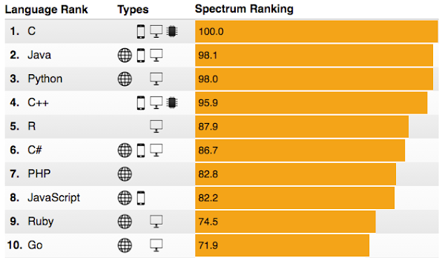
IEEE Spectrum ranking [1]
這資料是數字統計，我們可以參考另一張趨向圖，更可看出各程式語言的發展趨向。
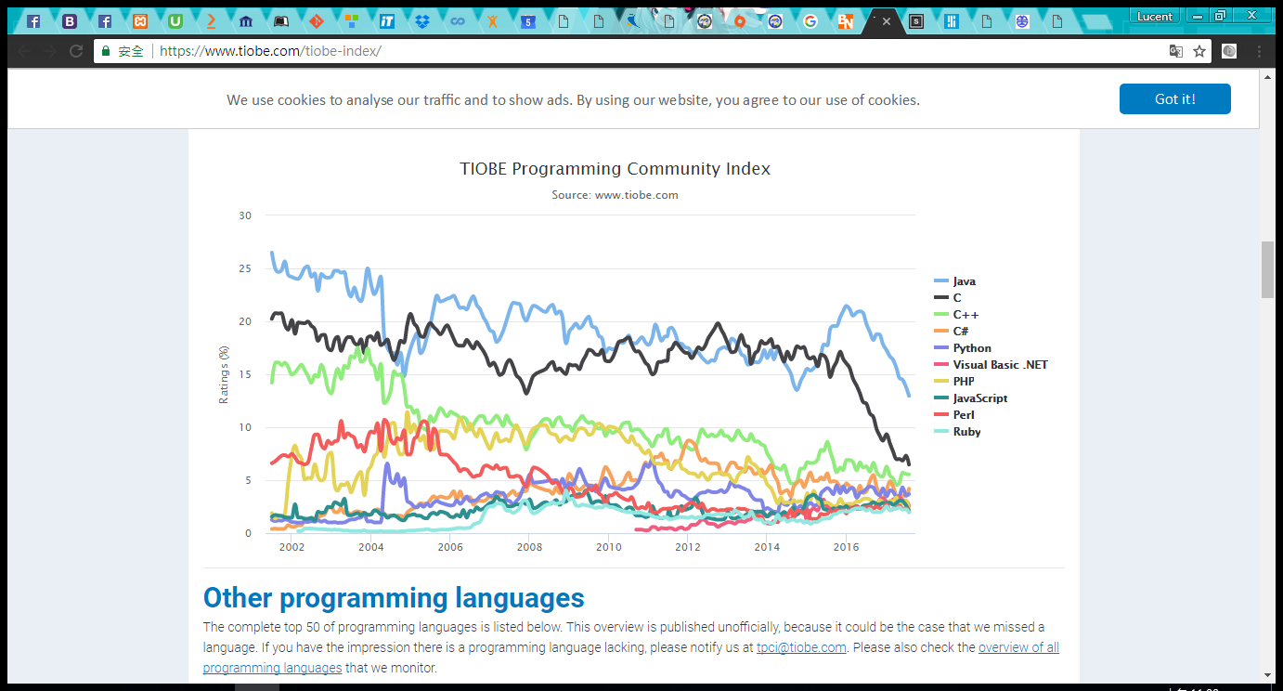
TIOBE程式語言熱門趨向 [2]
上述內容及圖形參考來源如下：
- 2016 IEEE Spectrum ranking, http://spectrum.ieee.org/static/interactive-the-top-programming-languages-2016.
- TIOBE Index, https://www.tiobe.com/tiobe-index/.

